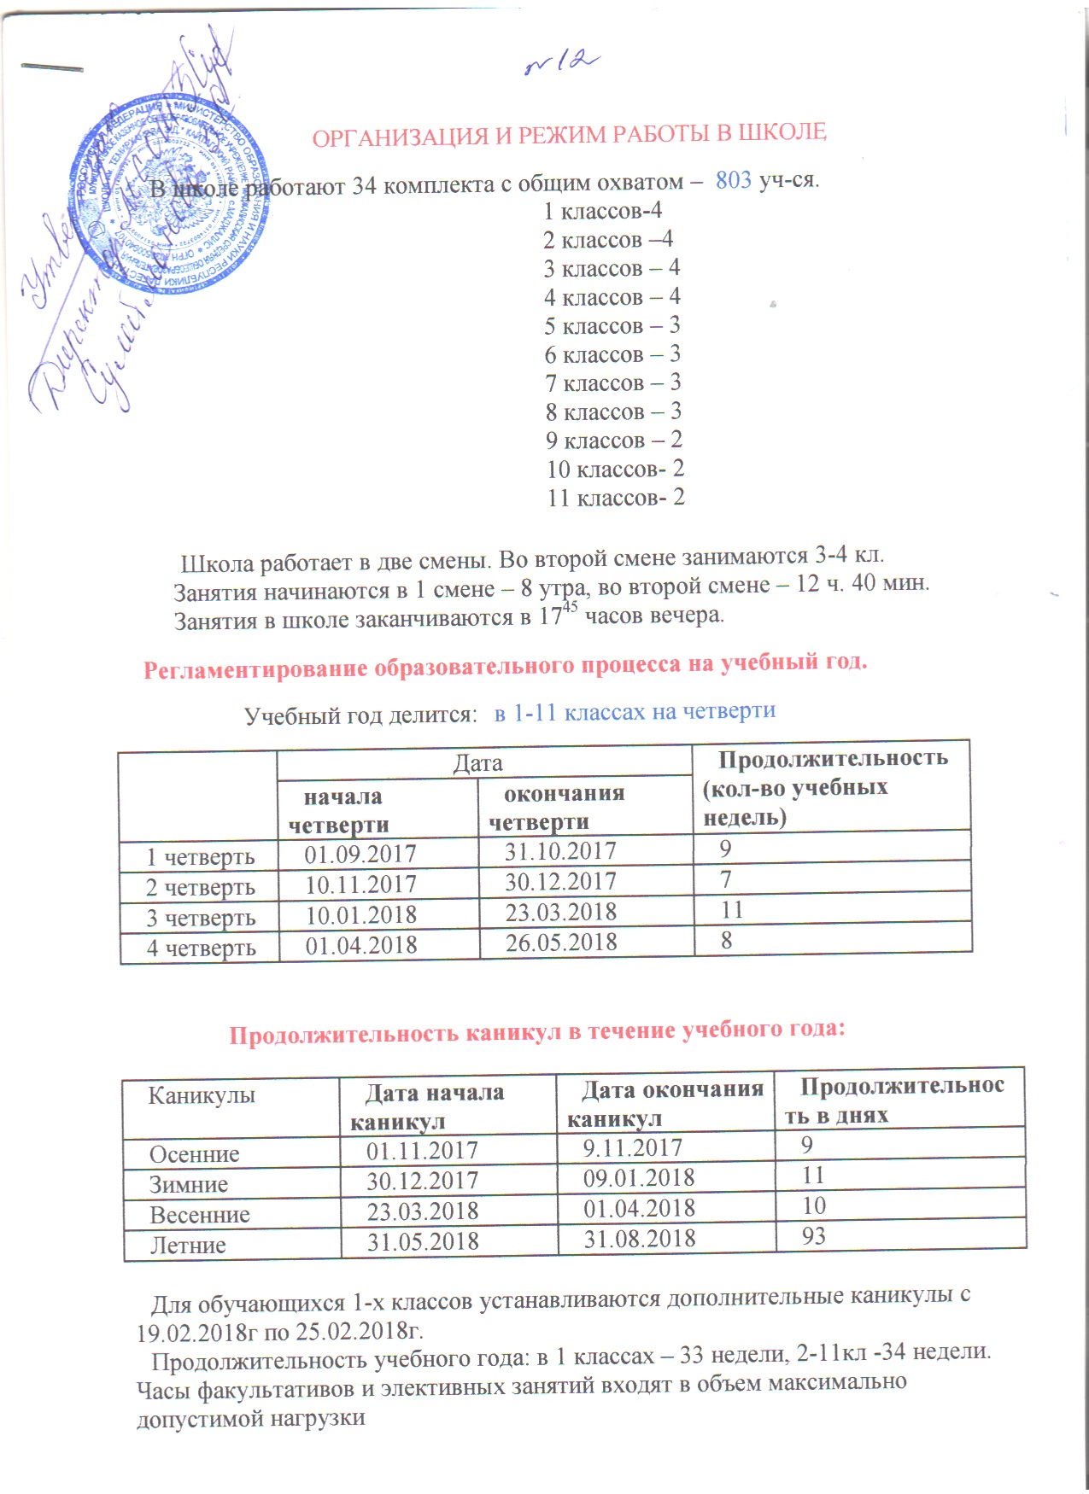

**Предельно допустимая аудиторная нагрузка (в часах)**

|  |  |  |
| --- | --- | --- |
| классы | 6 дневная учебная неделя | 5 дневная неделя |
| 1 |  | 24 |
| 2-4 | 26 |  |
| 5 | 32 |  |
| 6 | 33 |  |
| 7 | 35 |  |
| 8-9 | 36 |  |
| 10-11 | 37 |  |

**Регламентирование образовательного процесса на неделю**

        продолжительность рабочей недели:

-         5-ти дневная рабочая неделя в 1- м  классе;

-         6-ти дневная рабочая неделя в 2-11 классах.

**Регламентирование образовательного процесса в день**

      сменность:

-       МКОУ работает в две смены

      продолжительность урока:

-       1-  класс – «ступенчатый» режим обучения. В сентябре-октябре проводится ежедневно три урока по 35 минут каждый, ноябре – декабре – по 4 урока по 35 минут ; январе – мае – 4 урока  по 45 минут каждый ;

-      2-10 классы – 45 минут

Режим учебных занятий учащихся в  1-  классе

|  |  |  |
| --- | --- | --- |
| Начало | **Режимное мероприятие** | **Окончание** |
| 8.00 | 1-ый урок | 8.35 |
| 8.35 | 1-ая перемена | 8.45 |
| 8.45 | 2-ой урок | 9.20 |
| 9.30 | **динамическая  пауза**  2-я перемена  *Организация питания* | 10.05 |
| 10.05 | 3-ий урок | 10.40 |
| 10.40 | 3-ья перемена | 10.50 |
| 11.00 | 4-ый урок | 11.35 |
| 11.35 | 4-ая перемена | 11.45 |
| 11.45 | 5-ый урок | 12.20 |

 Режим учебных занятий учащихся 2 - 11 классов (1 смены)

|  |  |  |
| --- | --- | --- |
| Начало | **Режимное мероприятие** | **Окончание** |
| 8.00 | 1-ый урок | 8.45 |
| 8.45 | 1-ая перемена | 8.55 |
| 8.55 | 2-ой урок | 9.40 |
| 9.40 | 2-ая перемена | 9.50 |
| 9.50 | 3-ий урок | 10.35 |
| 10.35 | 3-я перемена  *Организация питания* | 10.50 |
| 10.50 | 4-ый урок | 11.35 |
| 11.35 | 4-ая перемена | 11.45 |
| 11.55 | 5-ый урок | 12.40 |
| 12.40 | 5-ая перемена | 12.50 |
| 12.50 | 6-ой урок | 13.25 |
|  |  |  |

Режим учебных занятий учащихся 2 - 11 классов (2 смены)

|  |  |  |
| --- | --- | --- |
| Начало | **Режимное мероприятие** | **Окончание** |
| 12.40 | 1-ый урок | 13.25 |
| 13.25 | 1-ая перемена | 13.35 |
| 13.35 | 2-ой урок | 14.20 |
| 14.20 | 2-ая перемена | 14.30 |
| 14.30 | 3-ий урок | 15.15 |
| 15.15 | 3-я перемена  *Организация питания* | 15.20 |
| 15.20 | 4-ый урок | 16.05 |
| 16.05 | 4-ая перемена | 16.10 |
| 16.10 | 5-ый урок | 16.55 |
| 16.55 | 5-ая перемена | 17.00 |
| 17.00 | 6-ой урок | 17.45 |